Formas de identificar e representar emoções

Tópicos:
Educação sobre valores/Educação cívica e ética: Trabalhar o desenvolvimento pessoal, a empatia e a regulação emocional.
- Língua e Literatura: Desenvolver competências de expressão oral e escrita para comunicar ideias e reflexões.
- Ciências naturais e biologia: Estudo do corpo humano e do sistema nervoso.
- Matemática: Análise, interpretação e representação de dados.
- Tecnologias da Informação e Comunicação: Literacia Digital, Programação, Sonificação de Dados, Multimédia.
- Artes: Design de som e narrativa.

Duração: 2 semanas
Nível escolar: 6.º ao 12.º ano

Resumo

Projeto interdisciplinar que integra educação emocional, robótica, sonificação e análise de dados. Este tipo de projeto promove a aprendizagem STEAM (Ciência, Tecnologia, Engenharia, Arte e Matemática), ao mesmo tempo que desenvolve competências emocionais e sociais. Ao combinar análise de dados, expressão artística e design robótico, os alunos aprendem de forma prática e significativa, ligando conceitos de diferentes áreas do currículo.

- SENITR

A educação emocional é uma ferramenta fundamental para o desenvolvimento integral das pessoas, pois permite compreender, gerir e expressar as nossas emoções de forma saudável. Num mundo cada vez mais acelerado e complexo, onde os estímulos emocionais são constantes, é fundamental saber identificar o que sentimos, compreender como as nossas emoções flutuam ao longo do dia e como podem influenciar as nossas decisões e relações interpessoais.

Será que sabemos realmente identificar as nossas emoções? Muitas vezes, o ritmo acelerado da vida quotidiana ou a falta de reflexão impedem-nos de reconhecer o que estamos a sentir. Frequentemente, confundimos uma emoção com outra ou nem sequer temos consciência do que estamos a sentir. Além disso, as emoções não são fixas; podem mudar em questão de minutos, o que requer uma capacidade de autoconsciência e regulação emocional que nos permita adaptar-nos a diferentes contextos. Estamos conscientes de como as nossas emoções evoluem ao longo de um único dia? Também é importante refletir sobre os tipos de emoções que identificamos na nossa vida quotidiana: quais são as emoções que predominam na nossa vida quotidiana. Conseguimos reconhecer quando sentimos tristeza, alegria, medo ou raiva?

Além das palavras, somos capazes de associar essas emoções a imagens ou sons? A educação emocional convida-nos a explorar como essas sensações afetam a nossa percepção do mundo e as nossas relações com os outros. Através da consciência emocional, não só melhoramos a nossa qualidade de vida, como também desenvolvemos competências essenciais para o bem-estar pessoal e social.
A educação emocional não só nos ensina a identificar as nossas emoções, mas também a compreender as dos outros, promovendo a empatia e a conexão. No mundo dinâmico de hoje, ter consciência emocional não é apenas desejável, mas essencial para enfrentar os desafios do dia a dia com resiliência e bem-estar.

Exemplo de atividades anteriores para registar emoções:
- "O mapa das emoções":
Crie um mapa visual onde os alunos associem emoções a cores, imagens ou sons. Divida a sala de aula em estações com atividades sensoriais:
- Ouvir diferentes tipos de música.
- Observar imagens ou fotografias de diferentes cenas.
- Manipular objetos com diferentes texturas.
Os alunos anotam as emoções que cada estímulo desperta neles e classificam-nas no seu «Mapa das Emoções».
- "O Desafio do Detetive das Emoções"
Os alunos devem observar o que se passa à sua volta durante o dia e identificar as emoções que percebem nos outros (colegas de turma, família, personagens de séries ou filmes).
Registe como eles acham que as pessoas se sentem e quais sinais (gestos, palavras, tom de voz) os levaram a essa conclusão.
Reflita se eles já se sentiram assim e como lidaram com isso. Os alunos escrevem quais emoções cada estímulo despertou neles e classificam-nas no seu «Mapa de Emoções».

RESULTADOS DA FASE DE SENTIR:
Identificação das emoções e da relação entre as emoções e diferentes formas de expressão ou elementos do ambiente, bem como a flutuação das emoções na vida quotidiana e o seu impacto nas relações pessoais e no bem-estar pessoal.

- IMAGINAR

Existem várias classificações de emoções. Podemos tomar como referência a classificação de Paul Ekman das emoções básicas: alegria, tristeza, medo, raiva, repulsa e surpresa.

Emoções básicas (segundo Paul Ekman):
Alegria
- Características: Sorriso, energia positiva, sensação de bem-estar.
- Cores: Amarelo, laranja.
- Sons: Risos, música animada.
- Imagens: Sol, flores, momentos felizes (aniversários, encontros).

Tristeza
- Características: Falta de energia, introspecção, choro.
- Cores: Azul, cinza.
- Sons: Música lenta, chuva.
- Imagens: Paisagens nubladas, lágrimas, solidão.

Medo
- Características: Palpitações rápidas, estado de alerta, sensação de perigo.
- Cores: Preto, vermelho escuro.
- Sons: Silêncios tensos, ruídos altos repentinos.
- Imagens: Sombras, olhos abertos, situações ameaçadoras.

Raiva
- Características: Tensão muscular, impulsividade, frustração.
- Cores: Vermelho.
- Sons: Gritos, golpes.
- Imagens: Fogo, expressões de raiva (carranca).

Repulsa
- Características: Repulsa, rejeição, necessidade de se afastar.
- Cores: Verde, castanho.
- Sons: Náusea, gemidos de descontentamento.
- Imagens: Comida estragada, sujidade.

Surpresa
- Características: Abertura dos olhos e da boca, sobressalto, curiosidade.
- Cores: Branco, dourado.
- Sons: exclamações, aplausos.
- Imagens: Explosões de confeties, luzes brilhantes.

Também podemos tomar como referência a roda de Plutchik, que identifica oito emoções básicas e oito emoções avançadas, cada uma composta por duas emoções básicas. Ela também identifica quatro eixos de oposição: alegria - tristeza; antecipação - surpresa; repulsa - confiança; raiva - medo.

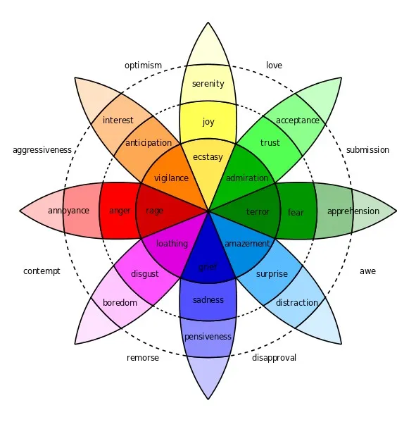
Com base na identificação das emoções, o que podemos fazer para nos tornarmos mais conscientes das nossas próprias emoções e de como elas influenciam a nossa perceção dos nossos estados de espírito? Por exemplo, podemos manter um «diário emocional» e registar todas as emoções que sentimos ao longo do dia. Também podemos criar um dispositivo para nos ajudar a registar todas as emoções que sentimos ao longo do dia? Podemos usar o Micro:bit e programá-lo para registar todas as nossas emoções, e podemos até associar essas emoções a cores e sons.

Abaixo estão alguns exemplos de utilização do Micro:bit e do Makecode para registar emoções.

Em primeiro lugar, para armazenar os dados no micro:bit, é necessário instalar a extensão Makecode datalogger. Aqui pode encontrar mais detalhes e informações sobre como recolher e armazenar dados com o micro:bit.

Em segundo lugar, podemos usar os sensores do micro:bit para registar emoções.

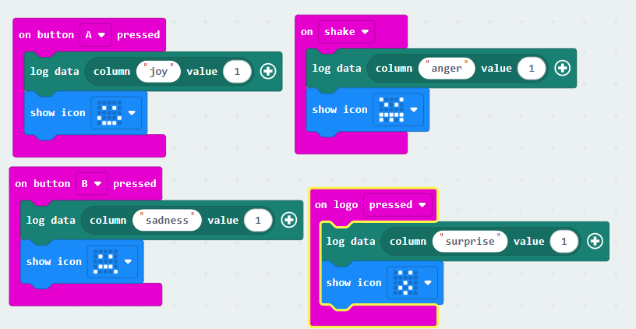

Depois de registarmos as diferentes emoções durante um determinado período de tempo, podemos ver os dados gerados e descarregá-los.

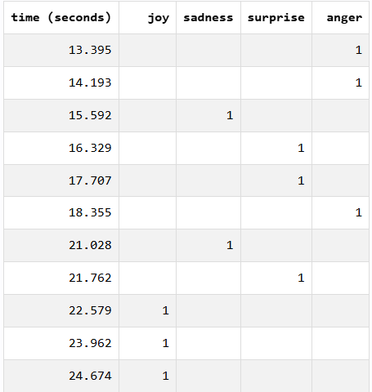

Também podemos descarregar os dados gerados para processamento posterior e sonificar os dados gravados.

Outra opção utilizando o micro:bit é usar um kit de extensão com sensores e atuadores que permitam registar emoções com mais informações. Por exemplo, pode-se usar uma fita de LEDs para que, cada vez que uma emoção é registada, ela acenda com uma cor diferente associada a cada emoção.

RESULTADOS DA FASE IMAGINE:
Protótipo micro:bit para registar as emoções que experimentamos ao longo de um período de tempo e um ficheiro CSV com as emoções registadas.

- CREATE

Transformar emoções em formas de expressão, como o som, é uma maneira criativa de explorar e comunicar o que sentimos. Podemos associar emoções a elementos musicais específicos, por exemplo:
- Alegria: ritmos rápidos, tons agudos, acordes maiores.
- Tristeza: melodias lentas, tons graves, acordes menores.
- Raiva: Sons percussivos intensos e de alto volume.
- Calma: Harmonias suaves, repetições rítmicas.
Para isso, podemos usar instrumentos, aplicações de música digital ou simplesmente as nossas vozes para criar melodias que representam o que sentimos.
Também podemos associar emoções a sons ambientais , por exemplo:
- Tristeza: Chuva, vento, passos lentos.
- Alegria: Risos, pássaros a cantar, sinos.
- Medo: Ruídos metálicos, ecos.

Ou podemos até atribuir frequências específicas a diferentes emoções, ou seja, usar um sintetizador ou um aplicativo de som para construir uma escala de emoções com base nas frequências.
- Baixo para emoções intensas, como tristeza ou medo.
- Agudos para emoções leves, como alegria ou surpresa.

Também poderíamos criar um sistema interativo associando cores e sons:
- Um círculo vermelho intenso (raiva) pode gerar um som alto e percussivo.
- Um azul suave (tristeza) pode ser transformado num som melancólico e prolongado.

A sonificação de dados consiste em traduzir informações numéricas ou qualitativas em sons. Aqui está um exemplo simples usando um registo de emoções diárias e como convertê-lo numa peça sonora.
Suponhamos que mantemos um registo diário das emoções durante uma semana:

Dia | Alegria | Tristeza | Raiva | Surpresa
Segunda-feira de manhã | 1 | 0 | 0 | 0
Segunda-feira à noite | 1 | 0 | 0 | 0
Terça-feira de manhã | 0 | 1 | 0 | 0
Terça-feira à noite | 0 | 1 | 0 | 0
Quarta-feira de manhã | 0 | 0 | 0 | 1
Quarta-feira à noite | 0 | 0 | 1 | 0
Quinta-feira de manhã | 1 | 0 | 0 | 0
Quinta-feira à noite | 1 | 0 | 0 | 0
Sexta-feira de manhã | 1 | 0 | 0 | 0
Sexta-feira à noite | 1 | 0 | 0 | 0

Podemos atribuir tons às emoções:
- Alegria: tom agudo (xilofone ou flauta).
- Tristeza: Melodias lentas e suaves (violoncelo ou piano).
- Raiva: Percussão intensa (tambor ou batidas).
- Medo: Sons agudos e tensos (violino ou sintetizador).
- Calma: Sons suaves e prolongados (harpa ou sinos).

E também traduzir os dados em parâmetros de som, por exemplo, usando intensidade:
- Volume: A intensidade da emoção define o volume do som do instrumento.
- Duração: Mais intensidade = sons mais longos.

Desta forma, poderíamos criar uma série temporal para cada dia, por exemplo:
Para segunda-feira:
- Alegria (4): Um tom agudo de flauta, volume médio-alto.
- Tristeza (2): Um acorde baixo de piano, volume suave.
- Raiva (1): Uma batida sutil de tambor.
- Medo (3): Um som agudo de violino.
- Calma (5): Uma harpa com notas longas e suaves.

Pode utilizar a seguinte tela de sonificação de dados para projetar a sua sonificação: https://sonification.design/resource.html Siga as etapas abaixo para concluí-la:
- Situação: Defina quem são os seus utilizadores e quais são os objetivos e o contexto da sua sonificação.
- Opções de mapeamento: defina como mapear os parâmetros de dados para os parâmetros de som.
- Abordagem da sonificação: atitude em relação à sonificação.
- Experiência auditiva: imagine como a sua audiência irá ouvir a sonificação.

Existem diferentes ferramentas para sonificação, podemos usar o Micro:bit ou outro software de sonificação mais específico, como o TwoTone (https://twotone.io/) ou o Sonic Pi (https://sonic-pi.net/ ), que nos permite codificar música a partir de dados.

No projeto Soundscapes, é possível encontrar exemplos de técnicas de sonificação a recolha de dados.

Esta atividade propõe um exemplo de sonificação, que envolve o uso do software TwoTone para criar representações sonoras dos dados do diário de emoções que foram gravados com um dispositivo micro:bit, conforme mostrado acima. Também pode usar a sua imaginação para sonificar com os recursos disponíveis. Por exemplo, pode gravar os seus próprios sons.

É importante garantir que os dados colocados no Twotone estejam organizados, com cada parâmetro numa coluna separada da folha de cálculo e os nomes dos parâmetros listados na primeira linha, conforme se segue.

O ficheiro gerado pelo micro:bit é um ficheiro CSV e precisará ser convertido para uma tabela no formato XLSX. Existem para isso muitos tutoriais online. Uma das opções é:
- Abra o ficheiro CSV com o Microsoft Excel. Verá que os dados estão separados por pontos ou colunas.
- Selecione a coluna dos dados e vá para Dados > Texto em colunas
- Na primeira janela, selecione «Delimitado. Caracteres como vírgulas ou tabulações separam os campos».
- Na segunda janela, escolha o delimitador Vírgula.
- Continuar > Concluir.

O seu documento deixará de estar separado por vírgulas e passará a apresentar os dados em colunas.

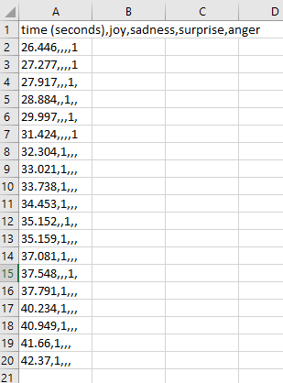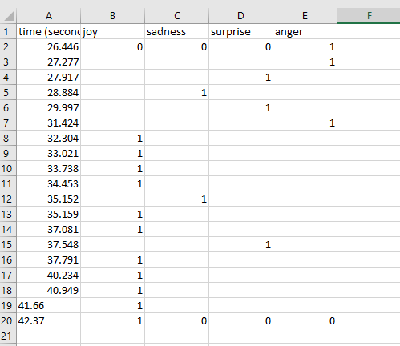
CSV file XLSX file

Depois de os dados estarem bem organizados, o passo seguinte é usar o TwoTone para sonificar os dados.

Aceda ao TwoTone (https://twotone.io/) e inclua o ficheiro XLSX na fonte de dados. Em seguida, selecione os dados colocados na lista.

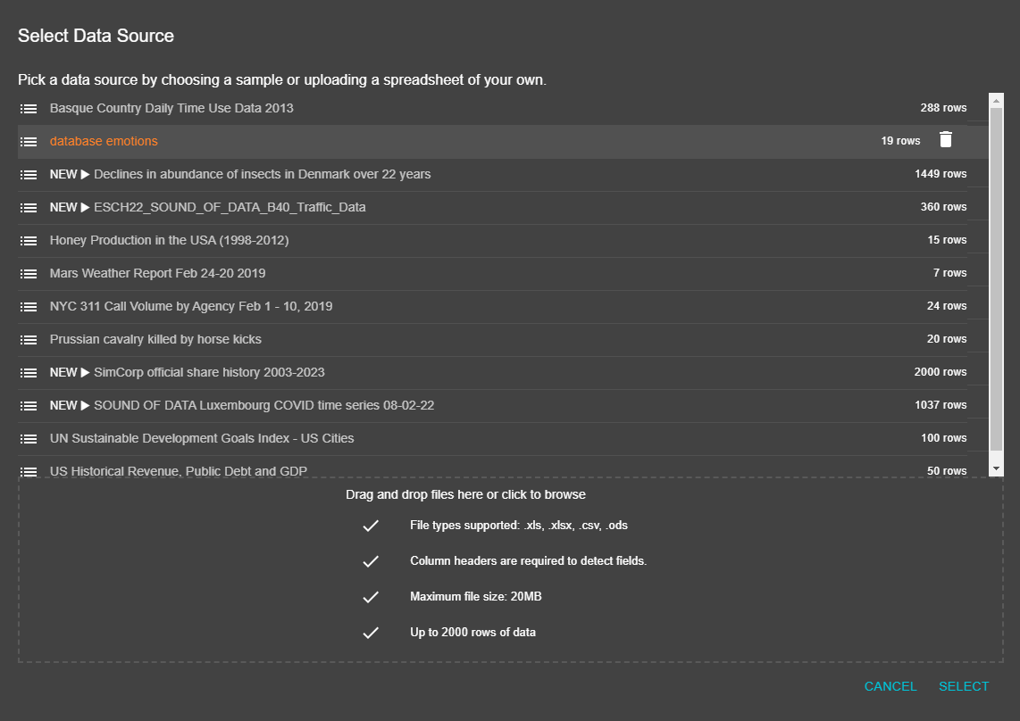

De seguida, é necessário selecionar cada emoção como uma nova faixa e configurar os parâmetros de som.

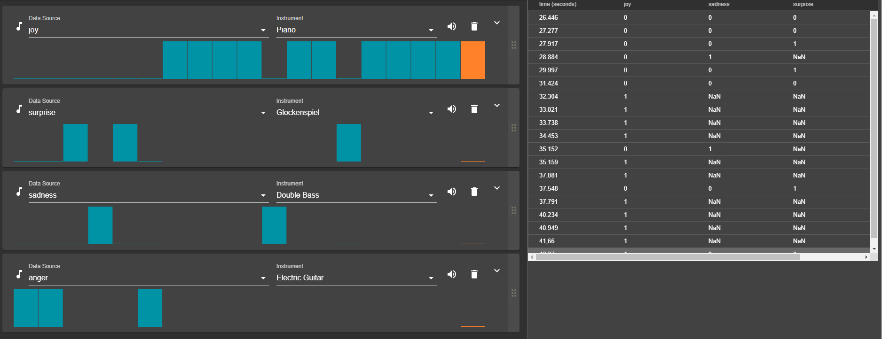

Para configurar os parâmetros de som (volume, tonalidade, intervalo da escala e outros parâmetros), clique na seta no canto superior direito de cada faixa. Um exemplo de configuração para os dados de exemplo usados ao longo desta atividade é mostrado abaixo.
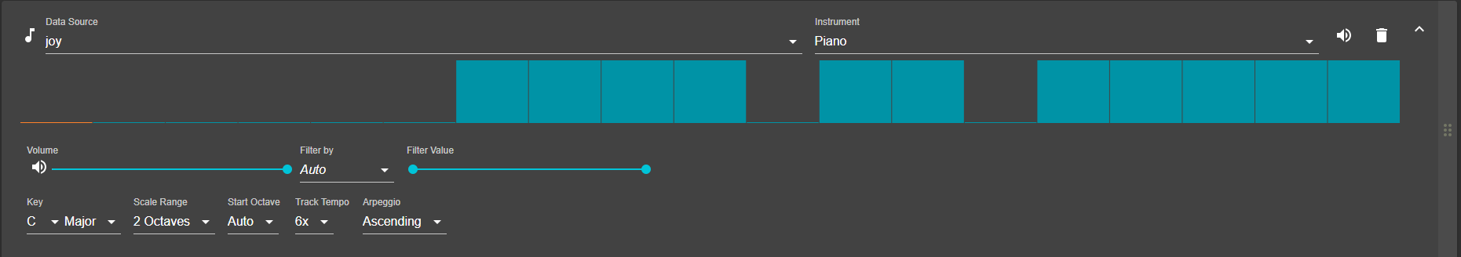
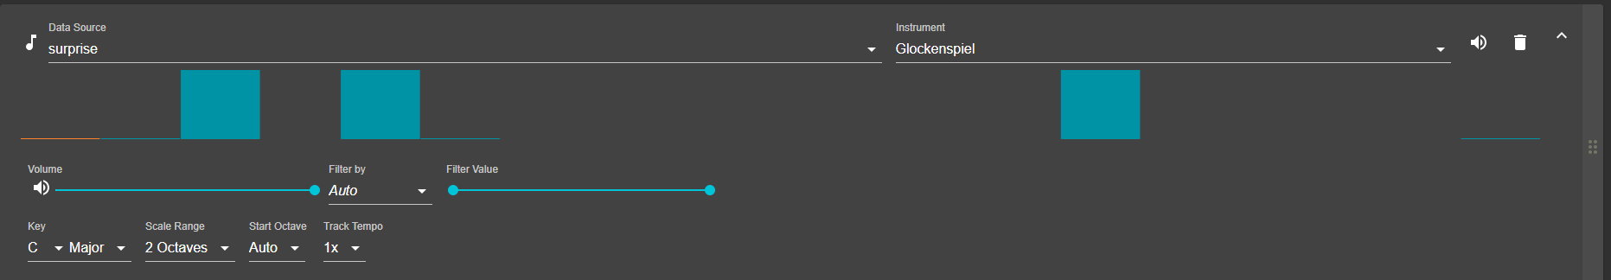
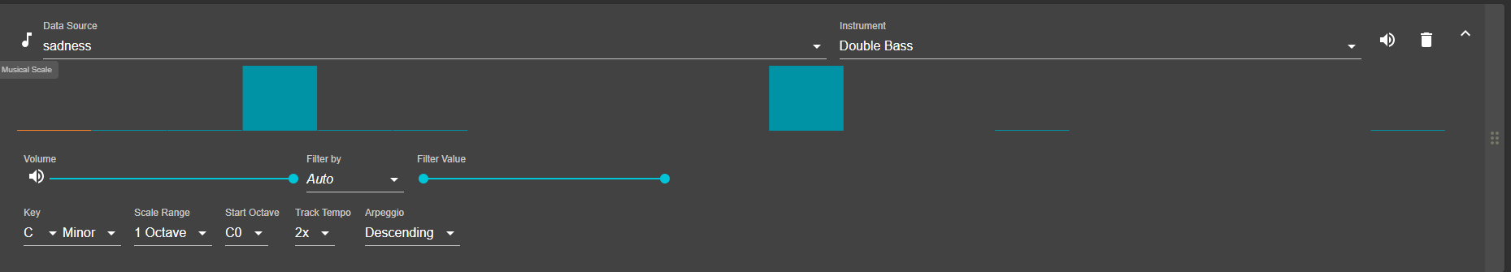
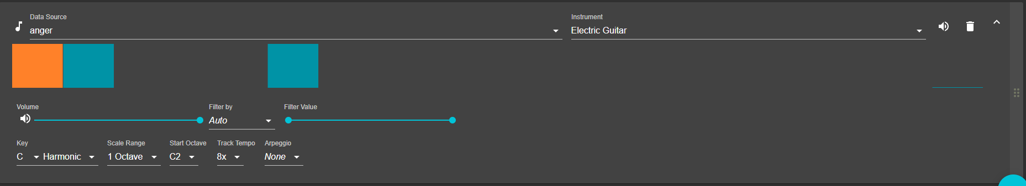

Clique em reproduzir e aprecie a sua criação. Pode configurar os parâmetros para ajustá-los de acordo com a análise e a tela de sonificação.
Depois de concluir o seu projeto, pode exportá-lo para uma faixa de áudio em mp3 (ou outro formato) clicando no botão «exportar» no canto inferior direito.
Pode aceder através deste link ao áudio gerado com este exercício.

RESULTADOS DA FASE DE CRIAÇÃO:
Uma faixa de áudio do seu diário emocional.

- SHARE

Incentive os alunos a partilharem com a turma as faixas de áudio criadas e a refletirem sobre as emoções geradas por cada sonificação.

Explore novas formas de expressar emoções e, por exemplo, enquanto ouve a sonificação do parceiro, peça aos alunos para desenharem ou representarem visualmente as emoções ou ideias que são geradas. Compare e discuta os desenhos criados.

O projeto Dear data é um bom exemplo de como a visualização de dados pode ser feita, através da arte e da criatividade.

RESULTADOS DA FASE DE PARTILHA:
Um espaço de reflexão no qual os alunos podem partilhar a sua experiência durante o desenvolvimento da atividade.

